NOËL ! JOYEUX NOËL

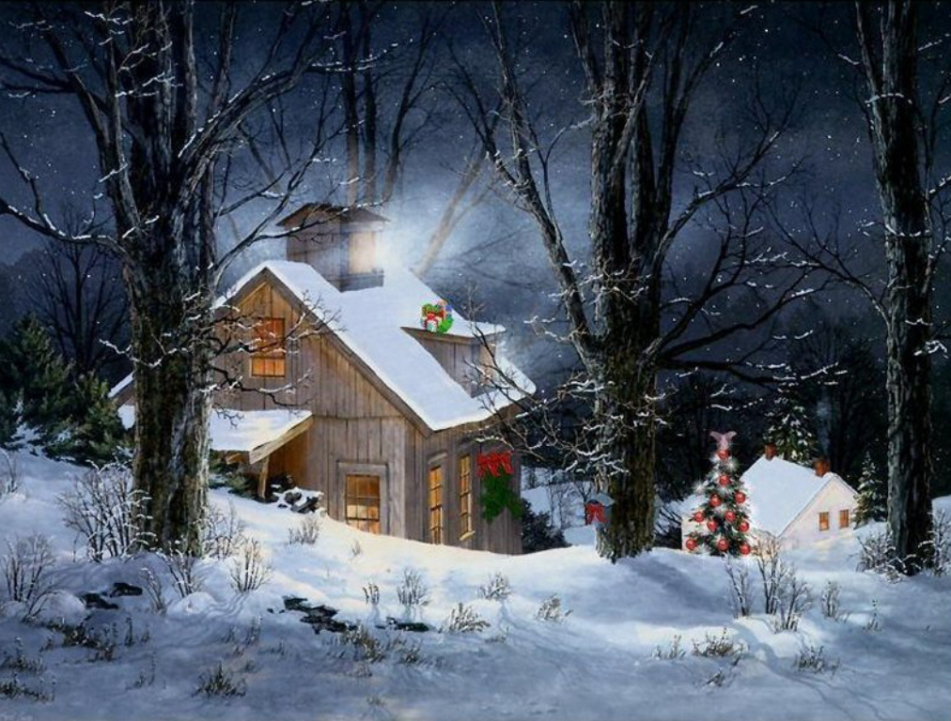

Voici venir le temps des cadeaux, le temps des repas qui réunissent pour un soir de réveillon, dans le chalet sous la neige ou dans l’appartement de la HLM , la famille au grand complet, car Noël se fête en famille ou ne se fête pas. Pour tous ceux, hélas, que la vie a blessé et qui se retrouvent seuls, Noël n’est malheureusement pas une fête, mais le plus souvent un crève cœur.
Pour les autres cela dépend. Pour ceux qui continuent malgré tout à croire au père Noël (si ! Il y en a plus que vous ne le croyez. Tous les jours il y a des millions de gens qui croient au père Noël. Qui ça me direz-vous ! Ben tous ceux qui jouent au Loto ou à l’euro-million, et Dieu sait s’ils sont nombreux) Pour tous ceux la donc Noël est une fête magique car elle les ramène à l’enfance, et l’enfance est quelque chose de particulièrement magique.
D’abord il y a les cadeaux, les cadeaux qui souvent donnent autant de plaisir à ceux qui les offrent qu’à ceux qui les reçoivent ; Et puis il y la chaleur des retrouvailles avec ceux qu’on aime et les rires et les chansons qui se prolongent jusqu’aux bout de la nuit alors que les enfants se sont endormis au milieu de leurs jouets.

Et parfois, mais seulement si l’on y croit dur comme fer, parfois nous recevons, impromptue, la visite de quelques extra-terrestres et de leurs soucoupes volantes.

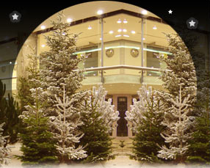

C’est comme quand on était gosse ! Il suffit d’y croire. Alors :
JOYEUX NOËL A TOUS !

RYS

